ТЕХНИЧЕСКОЕ ЗАДАНИЕ

**Поставка технологического оборудования для пищеблока**

1. ***Заказчик:*** Муниципальное автономное дошкольное образовательное учреждение «Ивановский детский сад общеразвивающего вида «Буратино» городского округа Ступино Московской области
2. ***Код КОЗ:***

01.02.03.05 - Холодильные агрегаты

01.02.03.05 - Холодильные агрегаты

01.02.02.03 - Блинницы

***Код ОКПД2:***

27.51.11.110 - Холодильники бытовые

27.51.11.110 - Холодильники бытовые

27.51.24.190 - Приборы электронагревательные бытовые прочие, не включенные в другие группировки

1. ***Источник финансирования***: внебюджетные источники.
2. ***Объемы и характеристики поставляемого товара*:**

|  |  |  |  |  |  |  |
| --- | --- | --- | --- | --- | --- | --- |
| № | Наименование товара | Ед. изм. | Кол- во | Технические характеристики | Бренд | Страна происхождени я |
| 1 | Отдельностоящий однокамерный холодильник | шт | 1 | Размеры: высота: 122,5 см ширина: 48 см глубина: 60,5 см  Общий объем/ Полезный объем: Холодильника: 180/147 л Холодильной камеры: 153/130 л Морозильное камеры: 27/17 л  Тип управления: механический Класс энергопотребления: A Климатический класс: ST (от +18°С до +38°С) Количество компрессоров: 1 Годовое потребление энергии: 175,2 кВтч/год Цвет: белый  **Холодильное отделение:** Полки из стекла Автоматическая система оттаивания Светодиодная лампа освещения Температура: 4°C  **Морозильное отделение:** Температура: -12°C Ручная разморозка | Бирюса 110 | Россия |
| 2 | **Морозильник отдельностоящий** | шт | 2 | **Общие данные:** Размеры: высота: 122.5 см ширина: 48 см глубина: 60.5 см  Общий объем: 130 л Тип управления: механический Класс энергопотребления: A Климатический класс: ST (от +18°С до +38°С) Количество компрессоров: 1 Годовое потребление энергии: 222.65 кВтч Цвет: белый  **Морозильное отделение:** Температура в режиме хранения в морозильной камере (не выше): -18 °C Время повышения температуры от -18 до -9°C при отключении электроэнергии в морозильном отделении (не менее): 12 ч Мощность замораживания: до 12 кг/cутки Ручная разморозка Режим быстрого замораживания | Бирюса 114 | Россия |
| 3 | Блинница электрическая | шт | 1 | Тип: бытовая классическая Максимальное количество блинов: 6 Мощность: 1000 Вт Размер блинов (на основной плитке): 11 см Материал корпуса: пластик Ручки для переноски Съемный шнур Отсек для хранения аксессуаров Комплектация: Лопатка для блинов (6 в комплекте) Половник для теста Жарочная поверхность с индикатором нагрева |  | Россия |

Место поставки товара – 142832, Российская Федерация, Московская область, г.о. Ступино,

с. Ивановское, ул. Мира, вл.8.

.

**Доставка, выгрузка и монтаж оборудования - силами Поставщика**.

Срок и порядок поставки и монтажа товара – поставка товара осуществляется Поставщиком единовременно, в полном объеме, путем доставки и отгрузки (передачи) товаров Заказчику. Поставка и монтаж оборудования осуществляется в течение 10 дней с даты заключения договора.

Условия поставки товара – товар поставляется единовременно, в полном объеме по адресу Заказчика. Поставщик поставляет товары собственным транспортом или с привлечением транспорта третьих лиц за свой счёт. Все виды погрузочно-разгрузочных работ, включая работы с применением грузоподъёмных средств, монтаж оборудования, осуществляется Поставщиком собственными техническими средствами или за свой счёт.

Поставка должна производиться в рабочее время Заказчика. Под термином «рабочее время» понимается время с

08.00 до 17.00 с понедельника по пятницу, при этом рабочими днями не являются законодательно утверждённые праздничные дни и дни, объявленные нерабочими в связи с переносом праздничных дней по постановлениям Правительства РФ.

Общие требования к товару – поставляемый товар должен соответствовать требуемым характеристикам, быть новым и упакованным. Упаковка и маркировка товара должны соответствовать требованиям действующих нормативных документов Российской Федерации, а упаковка и маркировка товара – международным стандартам упаковки. Маркировка товара должна содержать: наименование изделия, наименование фирмы-изготовителя, юридический адрес изготовителя, дату выпуска и гарантийный срок службы/хранения/эксплуатации. Маркировка упаковки должна строго соответствовать маркировке товара. Упаковка товара должна гарантировать сохранность товара при транспортировке и хранении. Не допускается наличие на упаковке следов внешних воздействий (механические повреждения, замятия, разрывы).

Требования к качеству и безопасности товара – качество и безопасность поставляемого товара должны соответствовать действующим стандартам, утвержденным в отношении данного вида товара и подтверждаться сертификатами, обязательными для данного вида товара, оформленными в соответствии с законодательством Российской Федерации. Товар должен быть новым, не иметь дефектов, должен соответствовать требуемым характеристикам.

Требования по передаче заказчику технических и иных документов при поставке товаров – При поставке товара Поставщик вместе с товаром передает Заказчику документы, подтверждающие страну происхождения товара и качество товара, инструкцию/технический паспорт изделия на русском языке, гарантийный талон/сертификат, накладную, счет, счет-фактуру, Акт приемки – передачи товара (в 2-х экземплярах), подписанные, со своей стороны.

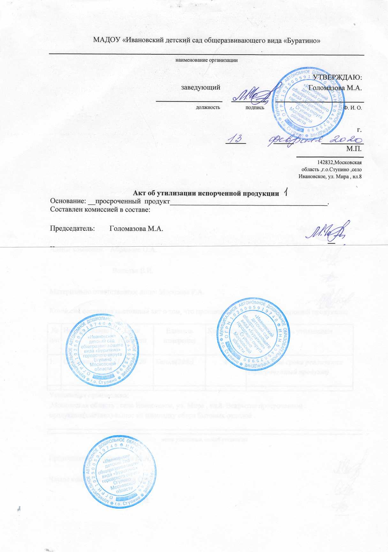

Заведующий М.А.Голомазова